Решение часто встречающихся ошибок

Оглавление

ERR_1000 - МЧД должна быть подписана сертификатом физ. лица 4
ERR_1020 - У Уполномоченного в рамках заданного Владельца нет полномочия подписания МЧД 4
ERR_2420 - Недостаточно прав для отзыва Доверенности 4
ERR_4030- Указанная Доверенность не найдена 4
ERR_4040 - Указанная Доверенность не активна, null 4
ERR_4060- Не заполнено поле с регистрационным номером ФЛ владельца. Заполните поле с регистрационным номером ФЛ владельца 4
ERR_4080- Данные Сертификата подписываемого документа не совпадают с данными Уполномоченного в Доверенности 5
ERR_4100 - В указанной Доверенности не найдено полномочие на запрашиваемое действие, null 5
ERR_4200 - Владелец ЭД не совпадает с владельцем доверенности 5
E_SEDO_1025 - Пара рег.номер <рег. номер> из запроса и ОГРН <ОГРН> из сертификата не найдены в справочнике страхователей. Не найден страхователь с такими параметрами, а также отсутствует уполномоченный представитель с таким сертификатом ЭП. 5
E_SEDO_1025 - Пара рег.номер null из запроса и ОГРН null из сертификата не найдены в справочнике страхователей. Не найден страхователь с такими параметрами, а также отсутствует уполномоченный представитель с таким сертификатом ЭП». 5
«Could not send Message» - при запросе справочника полномочий выдается ошибка 6
«ClientProxy.java» 7
«Не удалось подписать XML документ» 7
«Владелец ЭД не совпадает с владельцем доверенности» 7
«Ошибка при попытке расшифровать сообщение. Стек: java.lang.NullPointerException org.apache.cxf.binding.soap.SoapFault: Ошибка при попытке расшифровать сообщение. Стек: java.lang.NullPointerException» 8
«Ошибка при попытке расшифровать сообщение. Возможно сообщение зашифровано на ключе отличном от ключа уполномоченного лица ФСС.» 8
«Ошибка при попытке расшифровать сообщение. Сообщение не соответствует формату XML Encryption.» 9
«Ошибка при попытке зашифровать исходящее сообщение» 9
«Отношение «mchd.dic_pa_authority» не существует» 10
«Problem writing SAAJ model to stream» 11
«java.lang.NullPointerException» 12
«Данные в сертификате не совпадают с данным в блоке Доверитель» 12
«ИНН страхователя не совпадает с ИНН страхователя в сертификате» 12
«Could not initialize class ru.bft.fss.mchd.crypto.GostCryptography» 13
«Нет данных для обновления» 13
«Реквизиты из запроса не соответствуют реквизитам из сертификата» 13
«Не удалось получить ключ. Возможно, введён некорректный пароль» 13
«org.postgresql.untilPSQLException: Ошибка: отношение “mchd.mo_inbound_notice” не существует» 15
Вопрос: «Доверенность отправлена на регистрацию через Контур Экстерн. До сих пор находится в статусе «Дождитесь ответа от ФСС»» 17
Вопрос: «При настройке АРМ Доверенность 1.3.2 пункта «Администрирование» -> «Настройка сертификата для СЭДО» поле «Имя сертификата» остаётся пустым и нет возможности выбрать сертификат. При этом соответствующие сертификаты в «Личные» есть.» 17
Вопрос: «Какой сертификат СФР необходимо установить и в какое хранилище для работы АРМ МЧД? И где выбирать сертификат СФР в настройках программы АРМ МЧД?» 17
Вопрос: «Что такое извещение МО?» 18
Вопрос: «Как получить извещений через СЭДО в МИС МО?» 18

ERR_1000 - МЧД должна быть подписана сертификатом физ. лица
Решение:
Запросить сертификат владельца доверенности и проверить наличие ИНН физ лица.
В сертификате юр. лица отсутствует ИНН физ. лица. Необходимо перевыпустить сертификат. В перевыпущенном сертификате должно присутствовать два ИНН: ИНН (инн физ лица ********** ) и ИНН ЮЛ (инн юр лица *********).

ERR_1020 - У Уполномоченного в рамках заданного Владельца нет полномочия подписания МЧД
Причина:
Уполномоченный не сможет подписывать МЧД без полномочия «Подписание МЧД». Даже если у его полномочия есть признак передоверия.
Решение:
Добавить полномочие с кодом FSS_000065.

ERR_2420 - Недостаточно прав для отзыва Доверенности
Причина:
Отозвать Доверенность МЧД может только Владелец. При подписании использована ЭП с реквизитами отличными от реквизитов в блоке Владелец.
Решение:
Проверить данные в ЭП, использовать при подписании отзыва соответствующую ЭП Владельца МЧД.

ERR_4030- Указанная Доверенность не найдена
Причина:
Указанная в запросе Доверенность МЧД не найдена в БД.
Решение:
Проверить используемый в запросе номер МЧД.

ERR_4040 - Указанная Доверенность не активна, null
Причина:
Указанная в запросе Доверенность МЧД отозвана и не активна.
Решение:
Проверить используемый в запросе номер МЧД для встраивания, МЧД должна быть активной и не отозванной.

ERR_4060- Не заполнено поле с регистрационным номером ФЛ владельца. Заполните поле с регистрационным номером ФЛ владельца
Причина:
При создании МЧД, где Владелец ФЛ, не заполнено поле «Рег. номер».
Решение:
Заполнить поле «Рег. номер».

ERR_4080- Данные Сертификата подписываемого документа не совпадают с данными Уполномоченного в Доверенности
Причина:
В запросе указан номер МЧД, где данные Уполномоченного не совпадают с данными в ЭП, которым подписан запрос.
Решение:
Проверить используемый в запросе номер МЧД.

ERR_4100 - В указанной Доверенности не найдено полномочие на запрашиваемое действие, null
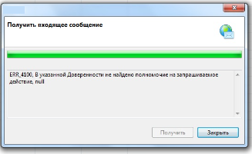
Решение:
В родительской доверенности не проставлена галочка Передоверие у полномочия. Необходимо перевыпустить родительскую доверенность, указав в ней возможность передоверия.
Так же рекомендуем обновить версию Крипто ПРО до актуальной 5ой.

ERR_4200 - Владелец ЭД не совпадает с владельцем доверенности
Причина:
- Используемая связка ЭП и номера МЧД не совпадает.
- Нет прав на портале portal.fss.ru.
Решение:
Проверить, где именно создан уполномоченный на портале portal.fss.ru, либо через МЧД, исправить.

E_SEDO_1025 - Пара рег.номер <рег. номер> из запроса и ОГРН <ОГРН> из сертификата не найдены в справочнике страхователей. Не найден страхователь с такими параметрами, а также отсутствует уполномоченный представитель с таким сертификатом ЭП.
Решение:
Проверить реквизиты страхователя, если указан Уполномоченный, то должен быть указан номер МЧД в запросе.

E_SEDO_1025 - Пара рег.номер null из запроса и ОГРН null из сертификата не найдены в справочнике страхователей. Не найден страхователь с такими параметрами, а также отсутствует уполномоченный представитель с таким сертификатом ЭП».
Решение:
В сертификатах не должно быть «00…» вначале номера ИНН. В противном случае необходимо перевыпустить сертификат.
В сертификате не должно быть неструктурированного имени, в сертификате ЮЛ должно быть два ИНН: ИНН ЮЛ и ИНН (ИНН физ.лица)
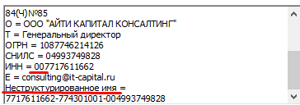

«Could not send Message» - при запросе справочника полномочий выдается ошибка
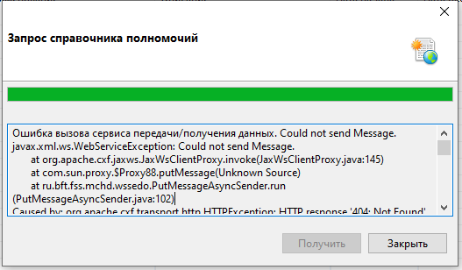
Решение:
Проверьте настройки:
- "Настройки сертификата для СЭДО", должны стоять 2 галки (Проверка входящих и Шифровать)
- "Настройки сертификата для МЧД" без галки проверки входящих.
Сервис Прод (https://lk.fss.ru/mchd.html):
- https://sedo.fss.ru/sedo-gateway/api/soap/SedoGateway?wsdl
Сервис Тест (https://lk-test.fss.ru/mchd.html):
- https://docs-test.fss.ru/sedo-gateway/api/soap/SedoGateway?wsdl
Также при отправке запросов соблюдайте интервал между запросами в 5 минут.

«ClientProxy.java»
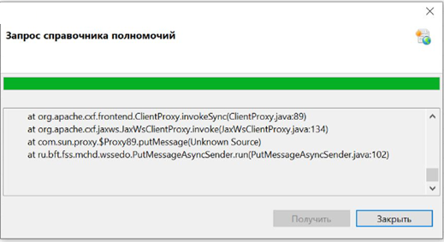
Причина:
Для Прод установлен сертификат СФР для Теста, либо наоборот.

«Не удалось подписать XML документ»
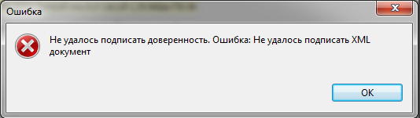
Решение:
Рекомендуемая минимальная версия КриптоПРО CSP 5.0 R2

«Владелец ЭД не совпадает с владельцем доверенности»
Решение:
Необходимо проверить ИНН, КПП и рег.номер, который указывается в реестре ПВСО.
Если изменилось КПП, то МЧД надо отозвать и выдать новую МЧД.

«Ошибка при попытке расшифровать сообщение. Стек: java.lang.NullPointerException org.apache.cxf.binding.soap.SoapFault: Ошибка при попытке расшифровать сообщение. Стек: java.lang.NullPointerException»
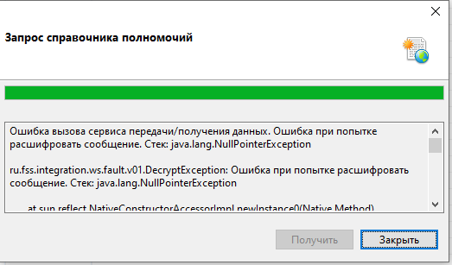
Причина:
Расшифровывается запрос пользователя на сертификате СФР, необходимо проверить настройки шифрования в настройках электронной подписи, определить причины возникновения в "Настройках электронной подписи":
- В составе сертификата раздел «Использование ключа» нет атрибута «Шифрование данных»
не проставлена галка "Шифровать сообщение"
- выбран тестовый сертификат ФСС для Прода (и наоборот), либо ошибка в самом сертификате
- Неправильные настройки криптопровайдера
- Истечение срока действия сертификата, закрытого ключа или лицензии КриптоПро CSP
Решение:
см. п.1, п.5 (https://lk.fss.ru/FAQ.html).

«Ошибка при попытке расшифровать сообщение. Возможно сообщение зашифровано на ключе отличном от ключа уполномоченного лица ФСС.»
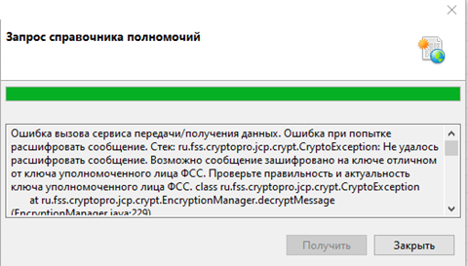

Решение:
Необходимо обновить сертификат уполномоченного лица СФР. Скачать его можно по адресу https://lk.fss.ru/cert.html

«Ошибка при попытке расшифровать сообщение. Сообщение не соответствует формату XML Encryption.»
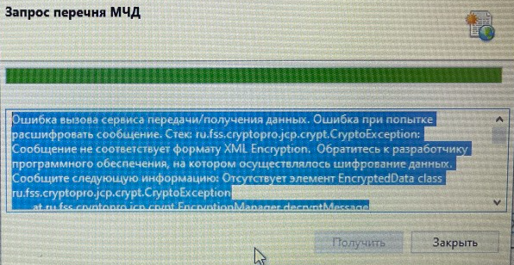
Решение:
Ошибка возникает из-за отсутствия шифрования при отправке запроса, в настройках сертификата для СЭДО не стоит галочка "Шифровать".

«Ошибка при попытке зашифровать исходящее сообщение»
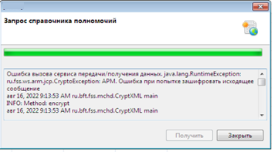
Причина:
Зашифровывается сообщение на указанном сертификате организации, указанное в настройках.

Решение:
Необходимо обновить версию Крипто Про до 5ой, пользователь использует старую версию.
Проверить срок действия используемого сертификата.

«Отношение «mchd.dic_pa_authority» не существует»
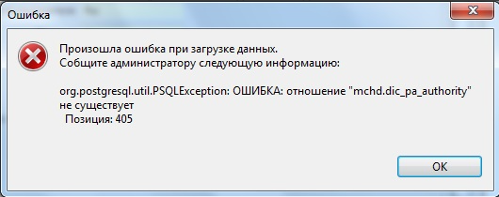
Решение:
Необходимо выполнить следующие шаги:
1. Удалить АРМ
2. Далее:
  - Запустите pgAdmin4 – БД «fss». Укажите пароль: Manager1
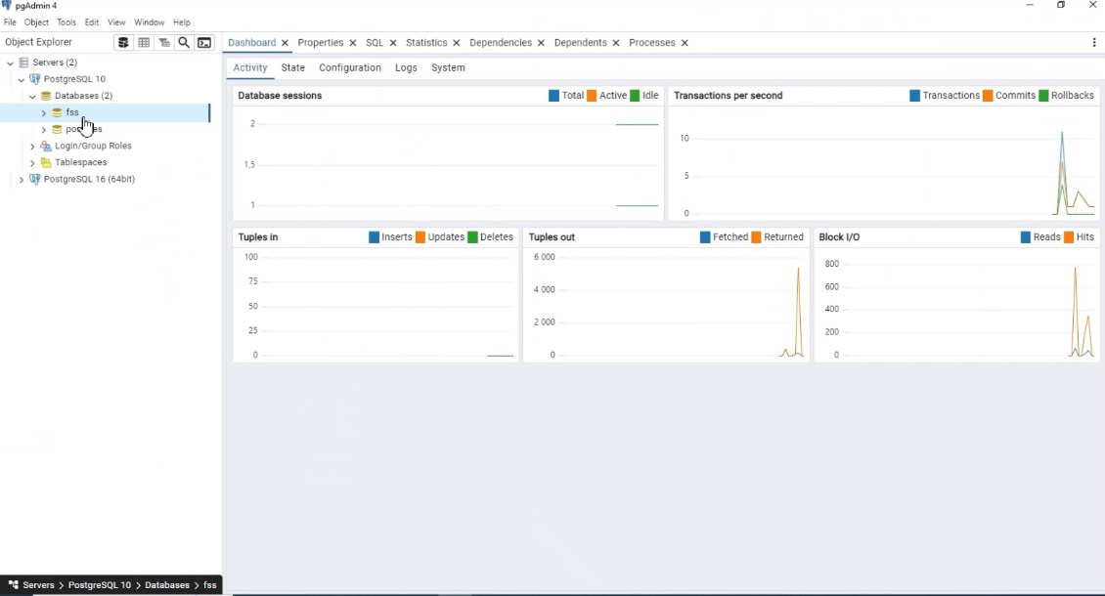
Рисунок 1
  - Перейдите по следующему пути: fss → Schemas
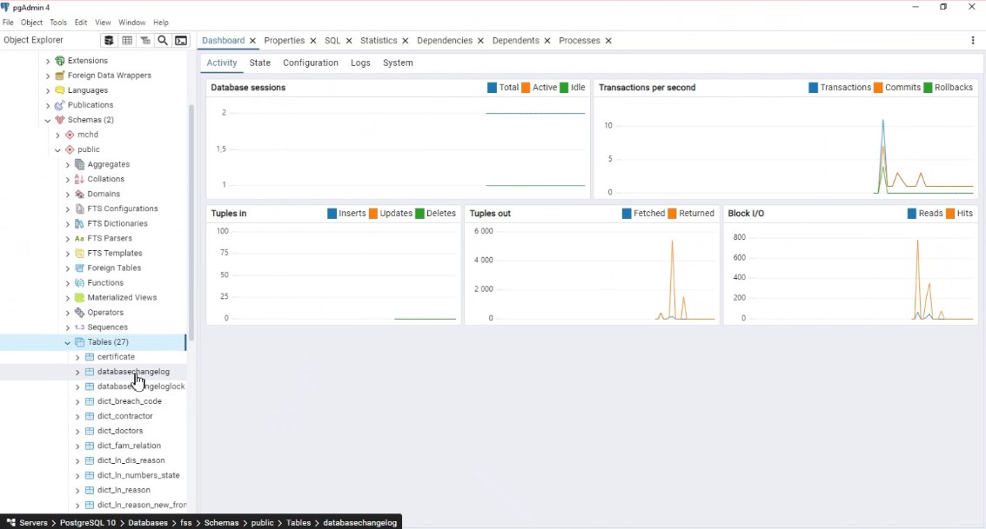
Рисунок 2
  - Нажмите правую клавишу мыши → Scripts → Delete Script
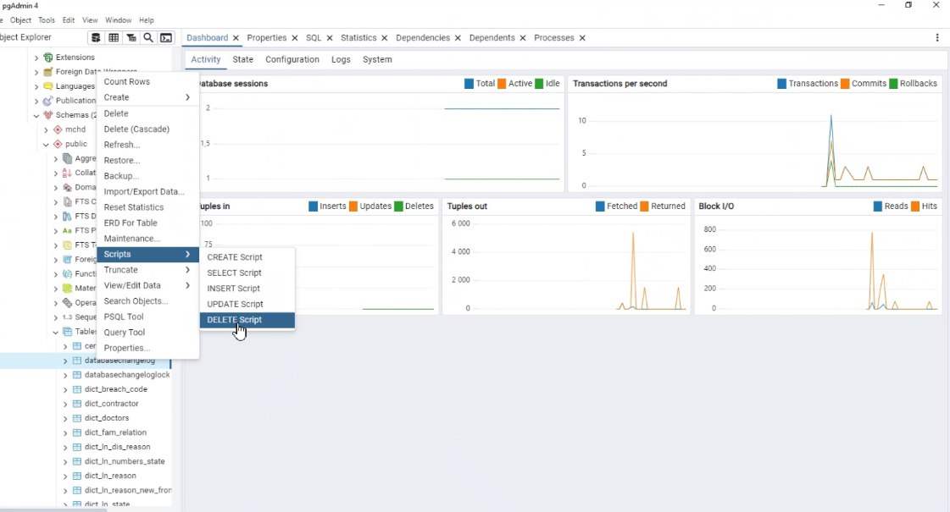
Рисунок 3
  - Вставьте значение и запустите скрипт:
DROP SCHEMA mchd CASCADE;
В случае успешного выполнения операции, отобразится следующее:
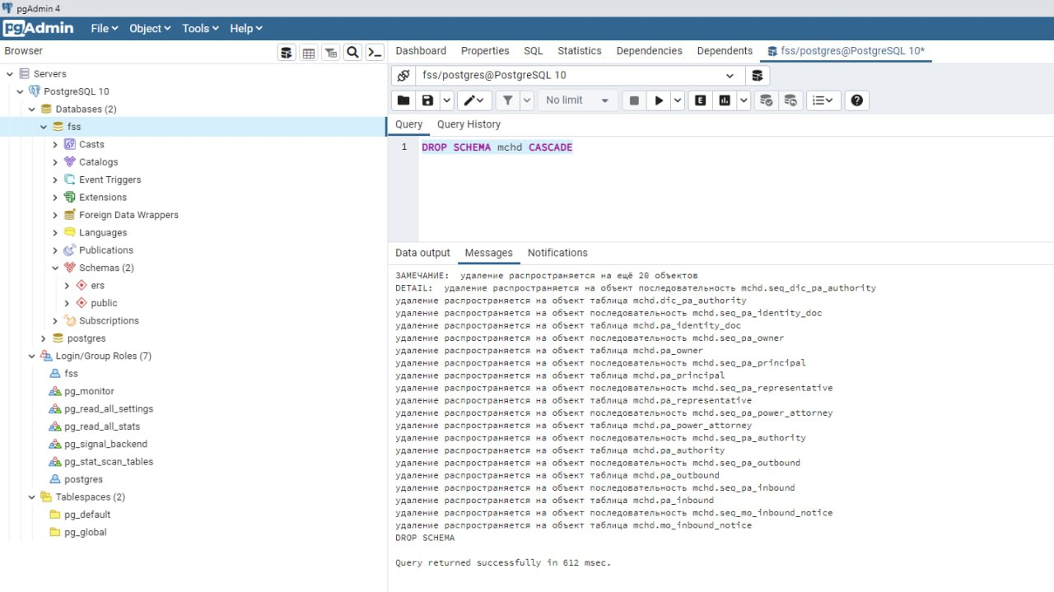
Рисунок 4
3. Переустановите АРМ Доверенность.
4. Если были уже какие-то МЧД, то запросить их кнопкой "Запросить" из АРМ

«Problem writing SAAJ model to stream»
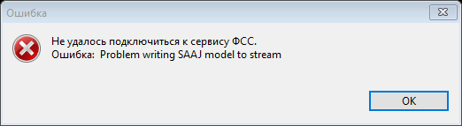

Решение:
Обновите, пожалуйста, АРМ Доверенность до версии 1.6.10.4 (https://lk.fss.ru/mchd.html). Затем повторно выполните настройку сервисов СФР.
Проверьте ссылку в разделе "Настройки сервисов СФР". Актуальная ссылка для подключения и работы с сервисом СЭДО размещена:
продуктивный контур https://lk.sfr.gov.ru/mchd.html (Сервисы).
тестовый контур https://lk-test.fss.ru/mchd.html (Сервисы)

«java.lang.NullPointerException»
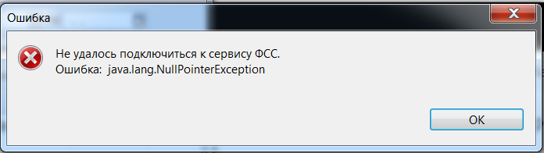
Решение:
Добавить все необходимые сертификаты в «Доверенные корневые центры сертификации».
Подробно узнать о том, как это сделать, можно перейдя на https://lk.fss.ru/cert.html и скачав инструкцию по установке необходимого сертификата.

«Данные в сертификате не совпадают с данным в блоке Доверитель»
Решение:
В сертификате Юр. лица с указанием руководителя, должны быть следующие атрибуты, без этих данных работать сервисом не получится, будут возникать ошибки, надо новый сертификат.
Обязательные:
1. ОГРН
2. СНИЛС
3. ИНН Физ. лица
4. ИНН Юр. лица (Организации)
5. Наименование Организации
6. Фамилия Имя
Не обязательные:
1. Отчество
2. Адрес
3. Контактные данные
4. Должность
Так же учитываются в наименовании заглавные и прописные буквы.

«ИНН страхователя не совпадает с ИНН страхователя в сертификате»
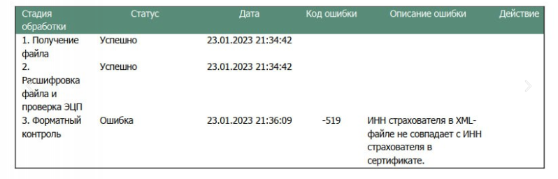
Решение:
Ошибка при отправке пользователем отчета Ф4. Причина - пользователь не указал МЧД при отправке. Необходимо указать МЧД и выполнить повторную отправку.

«Could not initialize class ru.bft.fss.mchd.crypto.GostCryptography»
Решение:
Запустите командную строку от имени администратора через Пуск либо поисковую строку и введите следующие значения согласно порядку*:
cd C:\FssArmMchd
C:\Windows\Microsoft.NET\Framework64\v4.0.30319\RegAsm.exe /registered MchdCryptoServer.dll
C:\Windows\Microsoft.NET\Framework\v4.0.30319\RegAsm.exe /registered MchdCryptoServer.dll

*описание для случая, когда АРМ Доверенность установлена на локальный диск С.В случае, если установлено приложение на другой диск – указать его.
Далее перезапустите приложение АРМ Доверенность.

«Нет данных для обновления»
Решение:
В случае, если после запроса извещений у вас отображается сообщение «Нет данных для обновления»
Данное сообщение не является ошибкой. Данный ответ от сервиса сообщает о том, что в адрес МО не было направлено извещений от ТОФ.

«Реквизиты из запроса не соответствуют реквизитам из сертификата»
Решение:
В случае, если отображается текст ошибки «Реквизиты из запроса не соответствуют реквизитам из сертификата». Проверьте указанные настройки в Администрирование «Настройки реквизитов организации» и «Настройки сертификата для СЭДО». Реквизиты организации должны соответствовать реквизитам сертификата для СЭДО.»
Убедитесь, что ОГРН, указанный в «Реквизиты МО» в АРМ «Доверенность» совпадает с ОГРН, указанный в «Реквизит МО» в АРМ ЛПУ/МИС.
ОГРН, указанный в электронной подписи также должен совпадать в АРМ «Доверенность» и в АРМ «ЛПУ»/МИС.
В случае, если ошибка сохраняется, проверьте, что в вашем сертификате есть сведения об ОГРН.
В случае, если в сертификате отсутствует ОГРН, вам необходимо направлять запросы, используя МЧД. Инструкция по установке МЧД указана по ссылке https://lk.fss.ru/mchd.html.

«Не удалось получить ключ. Возможно, введён некорректный пароль»
Решение:
В случае, если отображается текст ошибки «Не удалось получить ключ. Возможно, введён некорректный пароль». Необходимо выполнить следующие действия:
- Зайти в программу «Инструменты КриптоПро» - раздел «Сертификаты». Найти сертификат, используемый в АРМ «Доверенность» и удалить его.

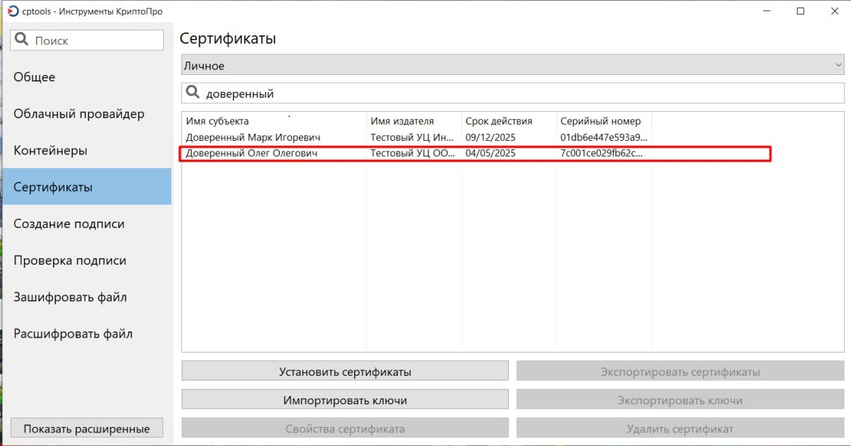
- Перезапустить АРМ «Доверенность».
- В разделе «Администрирование» выбрать «Настройка сертификата для СЭДО». В поле сертификат организации должно быть пусто.
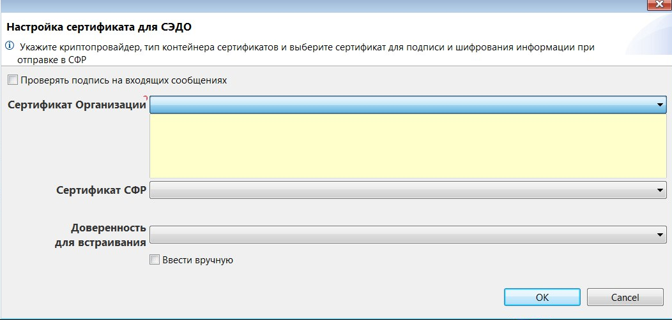
- Зайти в программу «Инструменты КриптоПро» - раздел «Контейнеры». Установить сертификат.
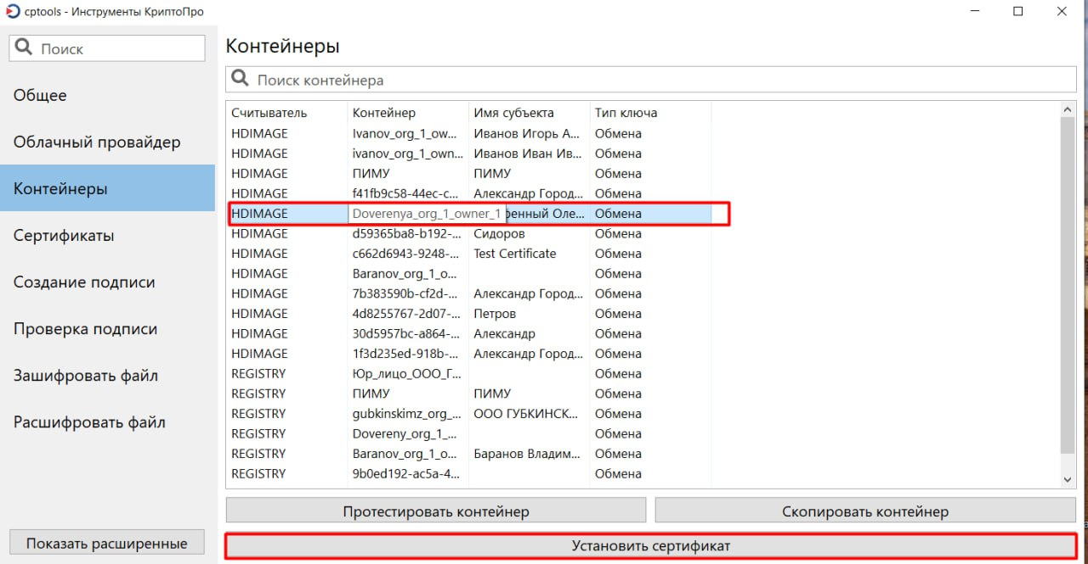
- Перезапустить АРМ «Доверенность».
- В разделе «Администрирование» выбрать «Настройка сертификата для СЭДО». Нажать на кнопку «Получить ключ». Результат – «Ключ получен».
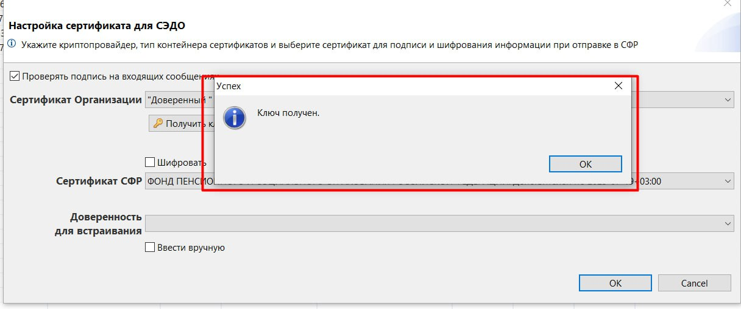

«org.postgresql.untilPSQLException: Ошибка: отношение “mchd.mo_inbound_notice” не существует»
Решение:
- В случае, если БД ЭЛН Соцстрах находится на сервере, а не на локальном диске, необходимо установить АРМ Доверенность также и на сервер;
- Если ошибка сохраняется, то выполните следующие шаги:
  - Запустите pgAdmin4 – БД «fss». Укажите пароль: Manager1
Рисунок 5
  - Перейдите по следующему пути: fss → Schemas → public → Tables → databasechangelog
Рисунок 6
  - Нажмите правой клавиши мыши → Scripts → Delete Script
Рисунок 7
  - Вставьте значение и запустите скрипт:
DELETE FROM public.databasechangelog WHERE filename = 'db/patches/v1.6.8/v1.6.8.xml';
В случае успешной выполнении операции, отобразится сообщение: «Query returned successfully in xx msec».
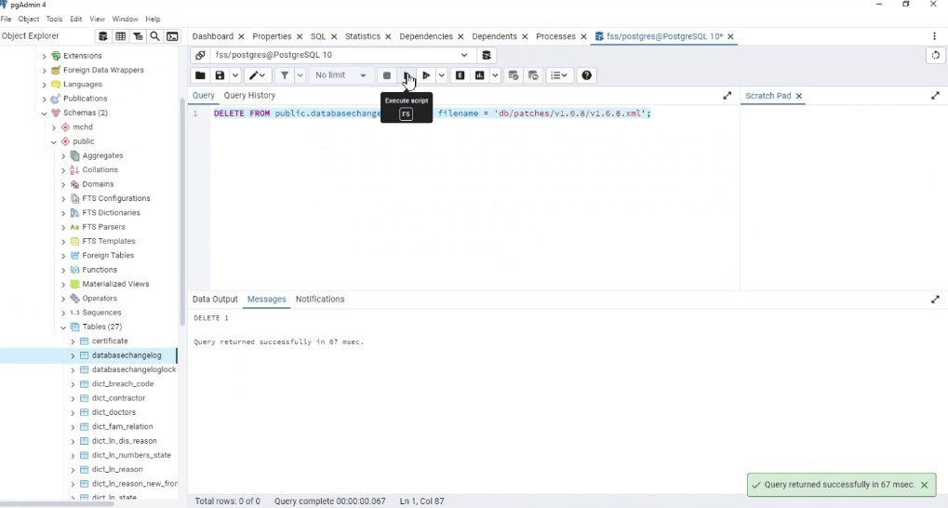
Рисунок 8
2.5 Переустановите АРМ Доверенность.

Вопрос: «Доверенность отправлена на регистрацию через Контур Экстерн. До сих пор находится в статусе «Дождитесь ответа от ФСС»»
Решение:
- Проверить в реестре зарегистрирована ли доверенность.
- Если доверенность зарегистрирована (доверенность в реестре доверенностей имеет статус «Зарегистрировано»), то нужно обратиться в техническую поддержку Контура, возможно ответ не попал в ленту оператора.
- Если доверенность НЕ зарегистрирована, то запросить uuid исходящего сообщения отправки в ФСС.

Вопрос: «При настройке АРМ Доверенность 1.3.2 пункта «Администрирование» -> «Настройка сертификата для СЭДО» поле «Имя сертификата» остаётся пустым и нет возможности выбрать сертификат. При этом соответствующие сертификаты в «Личные» есть.»
Решение:
Сертификат должен быть установлен в «Текущий пользователь».

Вопрос: «Какой сертификат СФР необходимо установить и в какое хранилище для работы АРМ МЧД? И где выбирать сертификат СФР в настройках программы АРМ МЧД?»
Решение:
Необходимо перейти в раздел «Администрирование»:
- «Настройки сертификата для СЭДО», в данном окне задаются сертификаты организации, для отправки и получения запросов в СЭДО (строка «Имя сертификата») и сертификат СФР (строка «Сертификат»). Чтобы сертификат СФР отобразился в предложенном списке «Сертификат», его нужно установить в раздел «Другие пользователи»). Загрузить сертификат можно тут: https://lk.fss.ru/cert.html;
- «Настройки сертификата для МЧД», в данном окне указывается сертификат для создания доверенности, в поле «Имя сертификата» выбирается сертификат «Доверителя».

Вопрос: «Что такое извещение МО?»
Ответ:
Согласно п. 11 ПП РФ от 23.11.2021 № 2010 «Об утверждении Правил получения Фондом пенсионного и социального страхования Российской Федерации сведений и документов, необходимых для назначения и выплаты пособий по временной нетрудоспособности, по беременности и родам, единовременного пособия при рождении ребенка, ежемесячного пособия по уходу за ребенком» в адрес медицинской организации должно направляться извещение о внесении исправлений в листок нетрудоспособности в форме электронного документа в течение 5 рабочих дней со дня выявления ошибки (ошибок).
Форма извещения утверждена приложением № 3 к приказу ФСС РФ от 22.04.2024 № 643 «Об утверждении форм документов и сведений, применяемых в целях назначения и выплаты страхового обеспечения по обязательному социальному страхованию».
Форма извещения 115 типа сообщения, получаемого медицинской организацией (далее – МО) от СФР соответствует форме, утвержденной приказом ФСС № 643 (Рисунок 9).

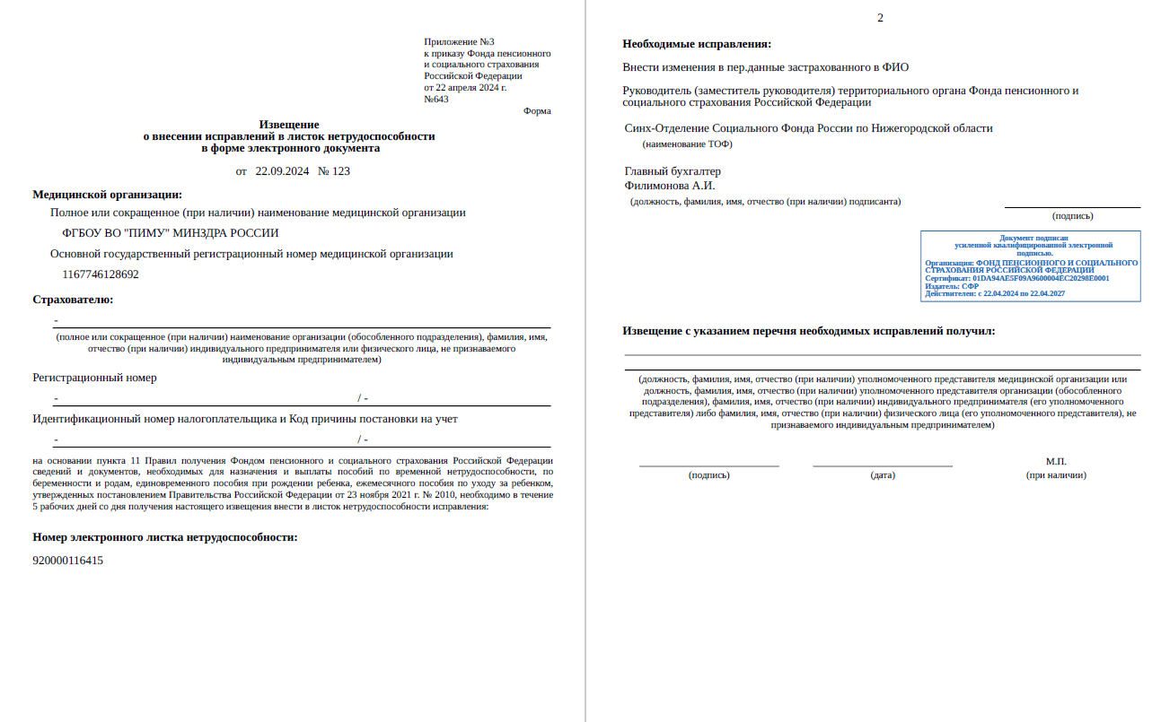
Рисунок 9 – Печатная форма извещения от СФР
МО запрашивает данный тип сообщения двумя способами:
- Через СЭДО в МИС МО. Подробное описание функционала представлено в разделе 2 Инструкции.
- Через АРМ «Доверенность» СФР. Подробное описание функционала представлено в разделе 3 Инструкции.

Вопрос: «Как получить извещений через СЭДО в МИС МО?»
Решение:
Для получения извещений (115 типа сообщений) через СЭДО в МИС МО необходимо настроить подключение согласно спецификации «ФК ЭЛН: Спецификация типов документов СЭДО», опубликованной на сайте https://sedo.fss.ru/sedo.html- продуктивный контур.
Атрибутивный состав 115 типа сообщения также представлен в спецификации.

